Chương 2: Tổng thể

2.1 Chức năng các màn hình chính

2.1.1 Quản lý Ca làm

2.1.1.1 Màn hình ca làm
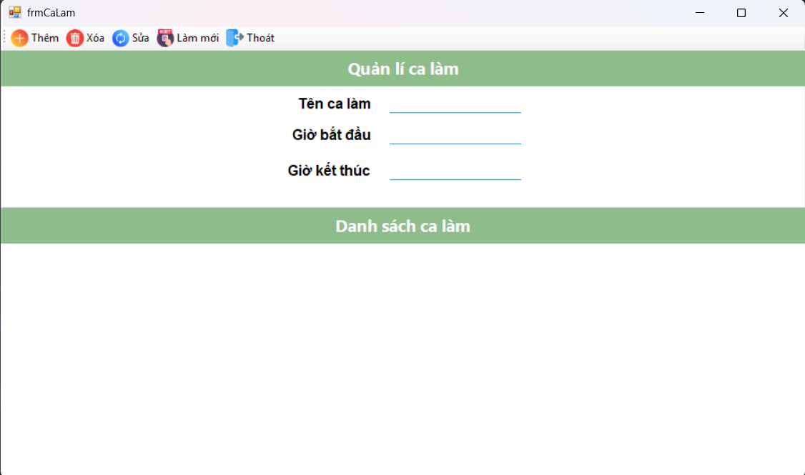
Hình 1: UI Ca làm

2.1.1.2 Bảng mô tả các thành phần của giao diện
STT | Tên | Công cụ điều khiển | Yêu cầu | Kiểu dữ liệu | Dữ liệu mặc định | Mô tả
1 | Mã ca làm | Text box | Có | String | Trống | Text Box để nhập mã của ca làm
2 | Tên ca làm | Text box | Có | String | Trống | Text Box để nhập tên của ca làm
3 | Giờ bắt đầu | Datetime picker | Có | String | Ngày giờ hiện tại | Datetime picker dùng để chọn ngày, giờ bắt đầu ca làm
4 | Giờ kết thúc | Datetime picker | Có | String | Ngày giờ hiện tại | Datetime picker dùng để chọn ngày, giờ kết thúc ca làm
6 | Thêm | ToolStrip | Không | ToolStrip | Image | Dùng để thêm dữ liệu vào bảng và database
7 | Xóa | ToolStrip | Không | ToolStrip | Image | Dùng để xóa dữ liệu khỏi bảng và database
8 | Sửa | ToolStrip | Không | ToolStrip | Image | Dùng để sửa dữ liệu trong bảng và database
9 | Làm mới | ToolStrip | Không | ToolStrip | Image | Dùng để làm mới tất cả các text box
10 | Bảng hiển thị thông tin | Data grid view | Không | String | Trống | Dùng để hiển thị các thông tin được thêm vào

2.1.1.3 Bảng mô tả luồng xử lý trong giao diện
Kịch bản | Hành động | Hệ thống phản hồi
1. Người dùng nhấn nút thêm | Nhấn vào nút thêm | Kiểm tra đã đầy đủ thông tin chưa
 |  | Nếu chưa đủ thì hiển thị thiếu thông tin
 |  | Nếu đủ thông tin nhưng trùng mã thì hiển thị thông báo “mã ca làm”
 |  | Nếu đủ rồi thì thêm dữ liệu vào bảng dữ liệu
2. Người dùng nhấn nút xóa | Chọn 1 cột dữ liệu trong bảng dữ liệu sau đó nhấn xóa | Tím kiếm mã được chọn
 |  | Nếu tìm thấy thì hiển thị thông báo”Xóa thành công”
 |  | Nếu không tìm thấy hiển thị “Xóa thất bại”
3. Người dùng nhấn nút sửa | Chọn 1 cột dữ liệu trong bảng dữ liệu rồi sửa thông tin trong text box sau đó nhấn nút sửa | Tìm kiếm mã được trọn
 |  | Nếu tìm thấy thì sửa dữ liệu rồi hiển thị thông báo ”Sửa thành công”
 |  | Nếu không tìm thấy thì hiển thị “Sửa thất bại”
5. Người dùng nhấn nút làm mới | Người dùng nhấn nút làm mới | Xóa toàn bộ thông tin đã nhập trong text box

2.1.2 Quản lý Lịch làm

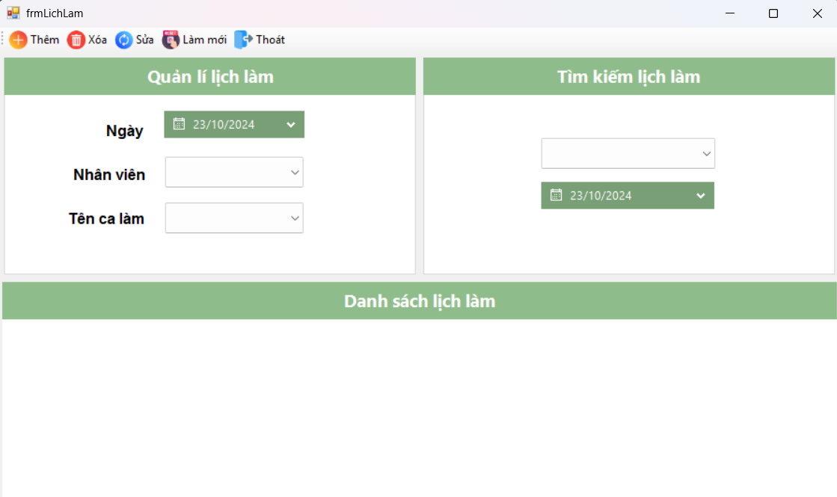
2.1.2.1 Màn hình lịch làm
Hình : UI Quản lý lịch làm

2.1.2.2 Bảng mô tả các thành phần của giao diện
STT | Tên | Công cụ điều khiển | Yêu cầu | Kiểu dữ liệu | Dữ liệu mặc định | Mô tả
1 | Mã lịch làm | Text box | Có | String | Trống | Text Box để nhập mã lịch làm
2 | Mã nhân viên | Text box | Có | String | Trống | Text Box để nhập mã nhân viên
3 | Mã ca làm | Text box | Có | String | Trống | Text box dùng để nhập mã ca làm
4 | Ngày | Date time picker | Có | Datetime | Ngày hiện tại | Dùng để chọn ngày cho lịch làm
5 | Thêm | ToolStrip | Không | Button | Image | Dùng để thêm dữ liệu vào bảng và database
6 | Xóa | ToolStrip | Không | Button | Image | Dùng để xóa dữ liệu khỏi bảng và database
7 | Sửa | ToolStrip | Không | Button | Image | Dùng để sửa dữ liệu trong bảng và database
8 | Làm mới | ToolStrip | Không | Button | Image | Dùng để làm mới tất cả các text box
9 | Bảng hiển thị thông tin | Data grid view | Không | String | Trống | Dùng để hiển thị các thông tin được nhập vào

2.1.2.3 Bảng mô tả luồng xử lý trong giao diện
Kịch bản | Hành động | Hệ thống phản hồi
1. Người dùng nhấn nút thêm | Nhấn vào nút thêm | Kiểm tra đã đầy đủ thông tin chưa
 |  | Nếu chưa đủ thì hiển thị thiếu thông tin
 |  | Nếu đủ rồi thì thêm dữ liệu vào bảng dữ liệu
2. Người dùng nhấn nút xóa | Chọn 1 cột dữ liệu trong bảng dữ liệu sau đó nhấn xóa | Tím kiếm mã được chọn
 |  | Nếu tìm thấy thì hiển thị thông báo”Xóa thành công”
 |  | Nếu không tìm thấy hiển thị “Xóa thất bại”
3. Người dùng nhấn nút sửa | Chọn 1 cột dữ liệu trong bảng dữ liệu rồi sửa thông tin trong text box sau đó nhấn nút sửa | Tím kiếm mã được trọn
 |  | Nếu tìm thấy thì sửa dữ liệu rồi hiển thị thông báo ”Sửa thành công”
 |  | Nếu không tìm thấy thì hiển thị “Sửa thất bại”
4. Người dùng nhấn nút tìm | Người dùng nhập vào mã lịch làm sau đó nhấn tìm | Tìm kiếm mã được nhập
 |  | Nếu tìm thấy thì hiển thị toàn bộ thông tin của mã lịch làm đó dưới bảng dữ liệu
 |  | Nếu tìm không thấy thì hiển thị thông báo “Không tìm thấy mã lịch làm “Mã lịch làm””
5. Người dùng nhấn nút làm mới | Người dùng nhấn nút làm mới | Xóa toàn bộ thông tin đã nhập trong text box

2.1.3 Quản lý lương, chi tiết bảng lương

2.1.3.1 Màn hình bảng lương
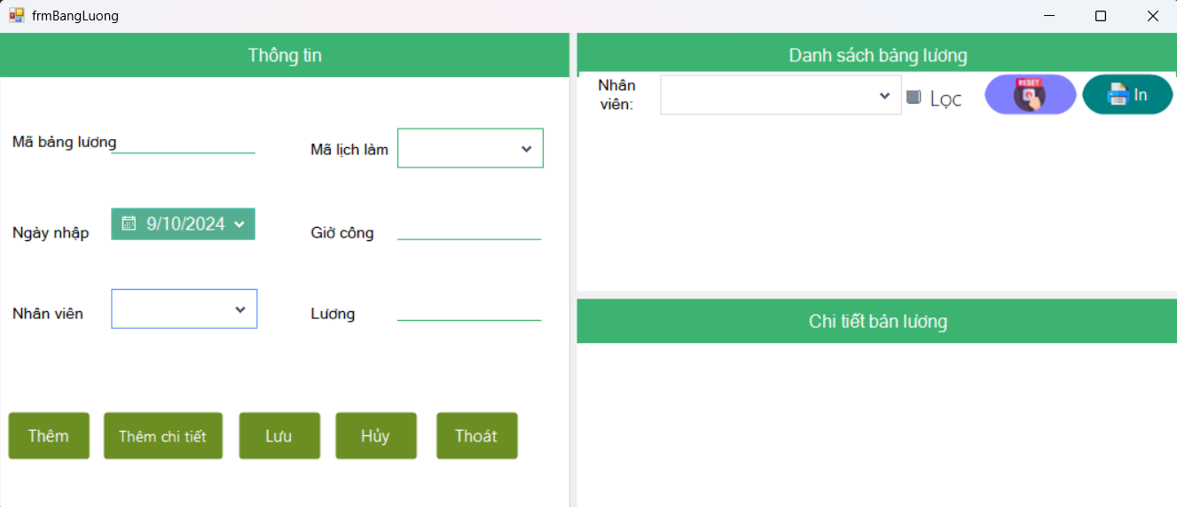
Hình : UI Quản lý lương nhân viên, chi tiết bảng lương

2.1.3.2 Bảng mô tả các thành phần của giao diện
STT | Tên | Công cụ điều khiển | Yêu cầu | Kiểu dữ liệu | Dữ liệu mặc định | Mô tả
1 | Mã bảng lương | Text box | Có | String | Trống | Text Box để nhập mã phiếu nhập
2 | Ngày ngày làm | Datetime picker | Có | Date | Trống | Dùng để nhập ngày làm
3 | Nhân viên | Combo box | Có | String | Trống | Dùng để nhập nhân viên đi làm
4 | Giờ công | Texbox | Có | Int | Trống | Nhập số giờ công
5 | Thêm | Button | Không | Trống | Image | Dùng để thêm dữ liệu vào bảng
6 | Xóa | Button | Không | Trống | Image | Dùng để xóa dữ liệu khỏi bằng
7 | Sửa | Button | Không | Trống | Image | Dùng để sửa dữ liệu trong bảng
8 | Làm mới | Button | Không | Trống | Image | Dùng để làm mới tất cả các text box và bảng danh sách sản phẩm
9 | Thêm chi tiết | Button | Không | Trống | Trống | Thêm vào bảng chi tiết bảng lương
10 | Xóa | Button | Không | Trống | Image | xóa vào bảng chi tiết bảng lương
11 | Sửa | Button | Không | Trống | Image | Sửa để xóa dữ liệu khỏi bằng
12 | Bảng hiển thị thông tin | Data grid view | Không | Trống | Trống | Dùng để hiển thị và chọn phiếu lương
13 | Bảng chi tiết phiếu lương | Data grid view | không | Trống | Trống | Hiện thị thông tin chi tiết của phiếu lương

2.1.3.3 Bảng mô tả luồng xử lý trong giao diện

Kịch bản | Hành động | Hệ thống phản hồi
1. Người dùng nhấn nút thêm | Nhấn vào nút thêm | Kiểm tra đã đầy đủ thông tin chưa
 |  | Nếu chưa đủ thì hiển thị thiếu thông tin
 |  | Nếu đủ thông tin nhưng trùng mã thì hiển thị thông báo “mã tài khoản đã tồn tại”
 |  | Nếu đủ rồi thì thêm dữ liệu vào bảng dữ liệu
2. Người dùng nhấn nút xóa | Chọn 1 cột dữ liệu trong bảng dữ liệu sau đó nhấn xóa | Tím kiếm mã được chọn
 |  | Nếu tìm thấy thì hiển thị thông báo”Xóa thành công”
 |  | Nếu không tìm thấy hiển thị “Xóa thất bại”
3. Người dùng nhấn nút sửa | Chọn 1 cột dữ liệu trong bảng dữ liệu rồi sửa thông tin trong text box sau đó nhấn nút sửa | Tìm kiếm mã được trọn
 |  | Nếu tìm thấy thì sửa dữ liệu rồi hieeurr thị thông báo ”Sửa thành công”
 |  | Nếu không tìm thấy thì hiển thị “Sửa thất bại”
4. Người dùng nhấn nút tìm | Người dùng nhập vào mã tài khoản sau đó nhấn tìm | Tìm kiếm mã được nhập
 |  | Nếu tìm thấy thì hiển thị toàn bộ thông tin của mã lịch làm đó dưới bảng dữ liệu
 |  | Nếu tìm không thấy thì hiển thị thông báo “Không tìm thấy mã lịch làm “Mã tài khoản””
5. Người dùng nhấn nút làm mới | Người dùng nhấn nút làm mới | Xóa toàn bộ thông tin đã nhập trong text box
6. Người dùng nhấn nút thêm chi tiết | Nhấn vào nút thêm thêm chi tiết | Kiểm tra đã đầy đủ thông tin chưa
 |  | Nếu chưa đủ thì hiển thị thiếu thông tin
 |  | Nếu đủ thông tin nhưng trùng mã thì hiển thị thông báo “mã tài khoản đã tồn tại”
 |  | Nếu đủ rồi thì thêm dữ liệu vào bảng dữ liệu
7. Người dùng nhấn nút xóa | Chọn 1 cột dữ liệu trong bảng dữ liệu sau đó nhấn xóa | Tím kiếm mã được chọn
 |  | Nếu tìm thấy thì hiển thị thông báo”Xóa thành công”
 |  | Nếu không tìm thấy hiển thị “Xóa thất bại”
8. Người dùng nhấn nút sửa | Chọn 1 cột dữ liệu trong bảng dữ liệu rồi sửa thông tin trong text box sau đó nhấn nút sửa | Tìm kiếm mã được trọn
 |  | Nếu tìm thấy thì sửa dữ liệu rồi hieeurr thị thông báo ”Sửa thành công”
 |  | Nếu không tìm thấy thì hiển thị “Sửa thất bại”
9. Người dùng nhấn vào một dòng của danh sách bảng lương | Chọn vào một dòng của danh sách bảng lương | Tím kiếm mã bảng được chọn
 |  | Nếu tìm thấy thì hiển thị thông tin chi tiết của bảng lương lên bảng dữ liệu chi tiết bảng lương

2.1.4 Quản lý loại nhân viên

2.1.4.1 Màn hình loại nhân viên
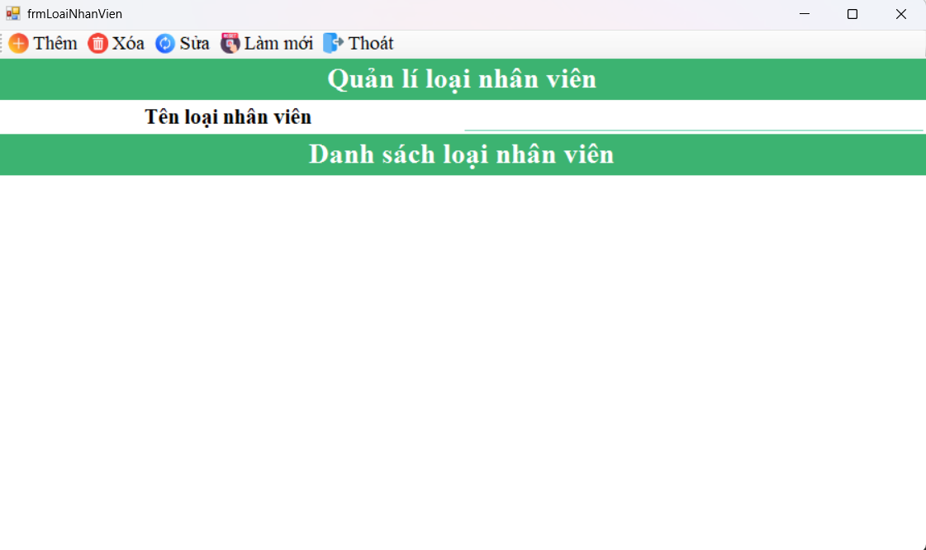

2.1.4.2 Bảng mô tả các thành phần của giao diện
STT | Tên | Công cụ điều khiển | Yêu cầu | Kiểu dữ liệu | Dữ liệu mặc định | Mô tả
1 | Mã loại nhân viên | Text box | Có | String | Trống | Text Box để nhập mã tài khoản
2 | Tên loại nhân viên | Text box | Có | String | Trống | Text Box để nhập tên tài khoản
3 | Thêm | Button | Không | Button | Image | Dùng để thêm dữ liệu vào bảng
4 | Xóa | Button | Không | Button | Image | Dùng để xóa dữ liệu khỏi bằng
5 | Sửa | Button | Không | Button | Image | Dùng để sửa dữ liệu trong bảng
6 | Làm mới | Button | Không | Button | Image | Dùng để làm mới tất cả các text box
7 | Bảng hiển thị thông tin | Data grid view | Không | String | Trống | Dùng để hiển thị các thông tin được thêm vào

2.1.4.3 Bảng mô tả luồng xử lý trong giao diện
Kịch bản | Hành động | Hệ thống phản hồi
1. Người dùng nhấn nút thêm | Nhấn vào nút thêm | Kiểm tra đã đầy đủ thông tin chưa
 |  | Nếu chưa đủ thì hiển thị thiếu thông tin
 |  | Nếu đủ thông tin nhưng trùng mã thì hiển thị thông báo “mã loại nhân viên”
 |  | Nếu đủ rồi thì thêm dữ liệu vào bảng dữ liệu
2. Người dùng nhấn nút xóa | Chọn 1 cột dữ liệu trong bảng dữ liệu sau đó nhấn xóa | Tím kiếm mã được chọn
 |  | Nếu tìm thấy thì hiển thị thông báo”Xóa thành công”
 |  | Nếu không tìm thấy hiển thị “Xóa thất bại”
3. Người dùng nhấn nút sửa | Chọn 1 cột dữ liệu trong bảng dữ liệu rồi sửa thông tin trong text box sau đó nhấn nút sửa | Tìm kiếm mã được trọn
 |  | Nếu tìm thấy thì sửa dữ liệu rồi hieeurr thị thông báo ”Sửa thành công”
 |  | Nếu không tìm thấy thì hiển thị “Sửa thất bại”
4. Người dùng nhấn nút tìm | Người dùng nhập vào mã tài khoản sau đó nhấn tìm | Tìm kiếm mã được nhập
 |  | Nếu tìm thấy thì hiển thị toàn bộ thông tin của mã lịch làm đó dưới bảng dữ liệu
 |  | Nếu tìm không thấy thì hiển thị thông báo “Không tìm thấy mã loại nhân viên“Mã loại nhân viên”
5. Người dùng nhấn nút làm mới | Người dùng nhấn nút làm mới | Xóa toàn bộ thông tin đã nhập trong text box

2.1.5 Quản lý nhân viên

2.1.5.1 Màn mình nhân viên
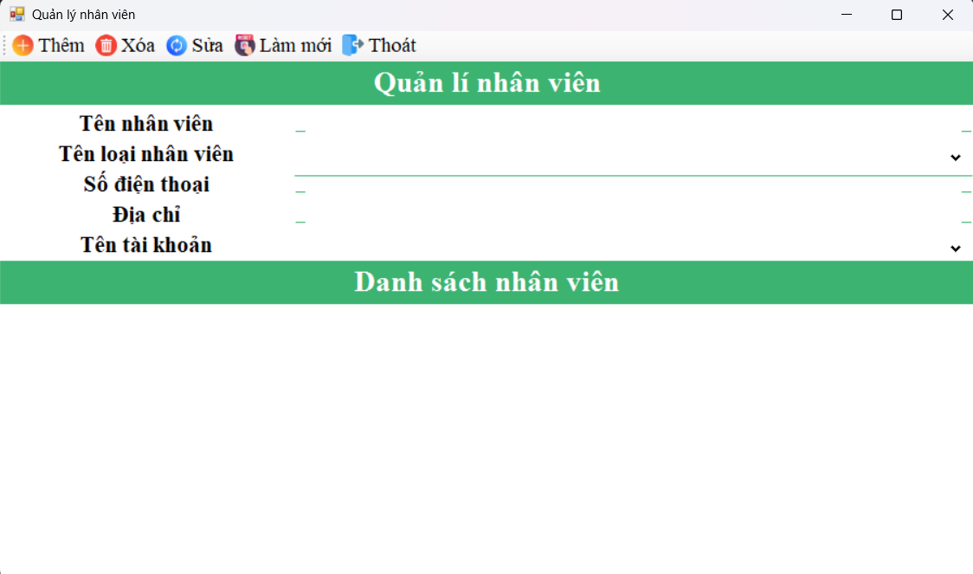

2.1.5.2 Bảng mô tả các thành phần của giao diện
STT | Tên | Công cụ điều khiển | Yêu cầu | Kiểu dữ liệu | Dữ liệu mặc định | Mô tả
1 | Mã nhân viên | Text box | Có | String | Trống | Text Box để nhập mã nhân viên
2 | Tên nhân viên | Text box | Có | String | Trống | Text Box để nhập tên nhân viên
3 | Mã loại nhân viên | Text box | Có | String | Trống | Text box dùng để nhập mã loại nhân viên
4 | Số điện thoại | Text box | Có | Int | Trống | Dùng để nhập số điện thoại
5 | Địa chỉ | Text box | Có | String | Trống | Dùng để nhập địa chỉ
6 | Mã tài khoản | Text box | Có | String | Trống | Dùng để nhập mã tài khoản
7 | Thêm | Button | Không | Button | Image | Dùng để thêm dữ liệu vào bảng
8 | Xóa | Button | Không | Button | Image | Dùng để xóa dữ liệu khỏi bằng
9 | Sửa | Button | Không | Button | Image | Dùng để sửa dữ liệu trong bảng
10 | Làm mới | Button | Không | Button | Image | Dùng để làm mới tất cả các text box
11 | Bảng hiển thị thông tin | Data grid view | Không | String | Trống | Dùng để hiển thị các thông tin được thêm vào

2.1.5.3 Bảng mô tả luồng xử lý trong giao diện
Kịch bản | Hành động | Hệ thống phản hồi
1. Người dùng nhấn nút thêm | Nhấn vào nút thêm | Kiểm tra đã đầy đủ thông tin chưa
 |  | Nếu chưa đủ thì hiển thị thiếu thông tin
 |  | Nếu đủ thông tin nhưng trùng mã thì hiển thị thông báo “mã nhân viên đã tồn tại”
 |  | Nếu đủ rồi thì thêm dữ liệu vào bảng dữ liệu
2. Người dùng nhấn nút xóa | Chọn 1 cột dữ liệu trong bảng dữ liệu sau đó nhấn xóa | Tím kiếm mã được chọn
 |  | Nếu tìm thấy thì hiển thị thông báo”Xóa thành công”
 |  | Nếu không tìm thấy hiển thị “Xóa thất bại”
3. Người dùng nhấn nút sửa | Chọn 1 cột dữ liệu trong bảng dữ liệu rồi sửa thông tin trong text box sau đó nhấn nút sửa | Tìm kiếm mã được trọn
 |  | Nếu tìm thấy thì sửa dữ liệu rồi hieeurr thị thông báo ”Sửa thành công”
 |  | Nếu không tìm thấy thì hiển thị “Sửa thất bại”
4. Người dùng nhấn nút lọc | Người dùng nhập vào mã sản phẩm sau đó nhấn lọc | Tìm kiếm mã được nhập
 |  | Nếu tìm thấy thì hiển thị toàn bộ thông tin của mã lịch làm đó dưới bảng dữ liệu
 |  | Nếu tìm không thấy thì hiển thị thông báo “Không tìm thấy mã nhân viên“Mã nhân viên”
5. Người dùng nhấn nút làm mới | Người dùng nhấn nút làm mới | Xóa toàn bộ thông tin đã nhập trong text box

2.1.6 Tra cứu nhân viên

2.1.6.1 Màn hình tra cứu nhân viên
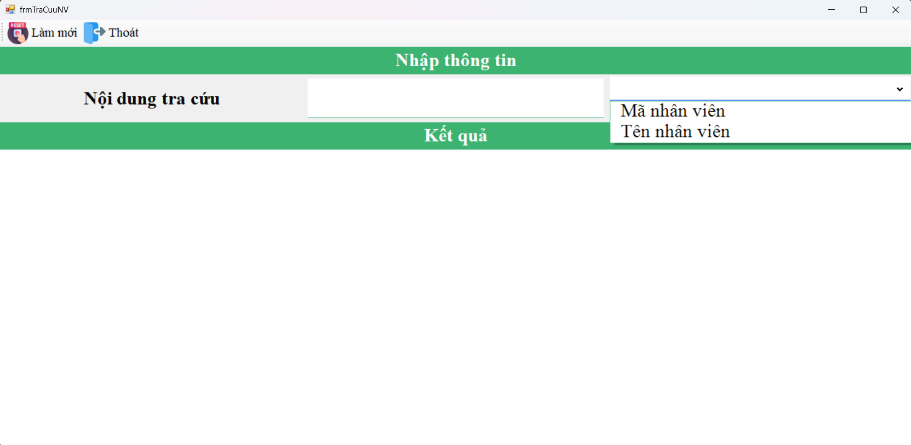

2.1.6.2 Bảng mô tả các thành phần của giao diện
STT | Tên | Công cụ điều khiển | Yêu cầu | Kiểu dữ liệu | Dữ liệu mặc định | Mô tả
1 | Nội dung tra cứu | Text box | Có | String | Trống | Text Box để người dùng nhập thông tin cần tìm (mã)
2 | Loại tra cứu | Combo box | Có | String | Mã nhân viên | Cho phép chọn tiêu chí tra cứu: Mã nhân viên hoặc Tên nhân viên
3 | Kết quả | DataGridView | Không | Object | Rỗng | Hiển thị kết quả tra cứu dựa theo nội dung người dùng nhập
4 | Số điện thoại | Text box | Có | Int | Trống | Dùng để nhập số điện thoại
5 | Làm mới | Button | không | Button | Không | Xóa nội dung ô tìm kiếm và làm mới danh sách kết quả
6 | Làm mới | Button | không | Button | Không | Thoát khỏi form tra cứu

2.1.6.3 Bảng mô tả luồng xử lý trong giao diện

Kịch bản | Hành động | Hệ thống phản hồi
1. Người dùng nhập dữ liệu | Người dùng nhập nội dung vào Text box tra cứu, sau đó chọn tiêu chí (Mã hoặc Tên nhân viên) trong Combo box, | Hệ thống tìm kiếm dữ liệu theo tiêu chí được chọn (mã hoặc tên nhân viên).
 |  | Nếu chưa đủ thì không hiển thị trên View
 |  | Nếu đủ thông tin Nếu tìm thấy → hiển thị thông tin nhân viên trong bảng kết quả.
 |  | Nếu không tìm thấy → hiển thị thông báo: "Không tìm thấy mã nhân viên/tên nhân viên" phù hợp.
2. Người dùng nhấn nút làm mới | Nhấn vào nút “Làm mới” (reset icon) | Xóa nội dung trong ô tìm kiếm.
 |  | Làm mới dữ liệu đang hiển thị trong bảng kết quả
 |  | Đưa giao diện về trạng thái ban đầu
3. Người dùng nhấn nút Thoát | Nhấn vào nút “Thoát” | Đóng form tra cứu nhân viên và quay về trang chủ

